|  |
| --- |
| **AVIS DE VALEUR LOCATIVE** |

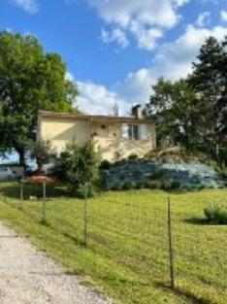 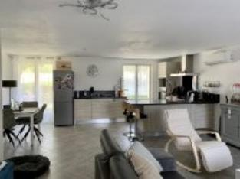 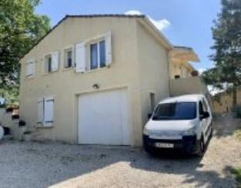

Je soussigné, Rémi RAZES, de la Sarl Quercy Transactions, 3, place Jean-Jacques Chapou, 46000 CAHORS (Lot), atteste par la présente avoir visité le 4 juin 2024, une Maison Contemporaine sise : "rue de l'église" 46090 ARCAMBAL appartenant à Mme Rivière Chloé

|  |
| --- |
| **Descriptif** |

Arcambal , maison de type 3 élevée sur sous sol .

La partie à vivre comprends deux chambres , séjour, cuisine , salle d'eau,wc .

Chauffage avec clim réversible et poele à granulés

Jardin de 1500 m² env cloturé

Les informations sur les risques auquel ce bien est exposé sont disponibles sur le site Géorisques www.georisques.gouv.fr

Surface habitable environ : 75 m²

Parcelle pour 1 500 m²

|  |
| --- |
| **Maison Contemporaine** |

* Rez de chaussée:
* Buanderie
* Garage total 75 m²
* 1er étage:
* 2 Chambres
* Couloir
* Cuisine
* Salle d'eau
* Séjour
* Terrasse
* WC
* DPE:
* Consommation énergétique en énergie primaire
* Emission de gaz à effet de serre
* Chauffage:
* Climatisation réversible
* Central granulés poele
* Fenêtres:
* Double vitrage

A l'issue de cette visite, j'ai évalué ce bien entre **680 €** (**SIX CENT QUATRE-VINGTS EUROS**) et **730 €** (**SEPT CENT TRENTE EUROS**) de loyer mensuel.

Cette évaluation a été donnée sur la base de l'état des prestations du bien, de sa situation, du marché immobilier sur ce secteur et sous réserve du résultat favorable des expertises locatives obligatoites .

Cet avis de valeur est indicatif et n'a pas de valeur d'expertise et ne peut engager notre responsabilité, n’étant pas en mesure de vérifier les éventuelles servitudes, nuisances, malfaçons ou autres troubles pouvant affecter la propriété et le reflet du marché immobilier actuel pouvant subir des fluctuations.

Cet avis de valeur a une durée de validité de six mois.

Pour servir et valoir ce que de droit,

Fait à Cahors, le 4 juin 2024

RAZES Rémi